6. 地震と地震動
6.1 設計用入力地震動と強震動
地震に安全な建物の耐震設計を行うには適切な設計用入力地震動を策定する必要がある。設計用入力地震動として現在では、標準的な強震動特性を持つとして慣用的に用いられている代表的な観測地震波（標準波、既往波などとも呼ばれる）に加え、建設サイト周辺の震源や地盤などの実環境に応じて作成されるサイト波(Site Specific Simulated Ground Motion)が用いられる。サイト波の作成において従来は工学的な経験的手法が用いられていたが、現在では強震動地震学の成果を取り入れた強震動予測手法が主流になりつつある。本章では地震学および強震動地震学の基礎を学び、強震動予測や設計用入力地震動の策定法や、地震ハザードマップ（文部科学省・地震調査研究推進本部による全国を概観する地震動予測地図など）、などの応用例を紹介する。
表6.1.1 代表的な観測地震波と特徴ある強震動特性とその対策

 | 代表的な観測地震波 | 指向性パルス | フリング・ステップ | 堆積層表面波
代表例 | エルセントロ波（1940年Imperial Valley 地震の震源近傍地震動） | JMA神戸波（1995年兵庫県南部地震の震源近傍地震動） | 石岡波（1999年台湾・集集地震の地表断層のごく近傍地震動） | 苫小牧波（2003年十勝沖地震による勇払平野の地震動）
地震動の特徴 | 短周期成分が卓越するランダム波 | 断層面の直交方向に現れるやや短周期以上で卓越するパルス波 | 地表断層のすべりにより、すべり方向に長周期成分が卓越するステップ関数状の変位波形 | 堆積層で励起し、継続時間の長い長周期の表面波。卓越周期は地下構造に依存
主要な地震動成分  (幾何減衰) | 実体波（$\frac{1}{r}$） | 実体波（$\frac{1}{r}$） | 静的項（$\frac{1}{r^{2}}$） | 表面波（$\frac{1}{\sqrt{r}}$）
発生条件 | 震源からある程度以上遠方の場合や、震源近傍でも観測点から破壊伝播が遠ざかる場合など | 震源断層近傍で、かつ破壊伝播が観測点に近づく場合。パルスは震源断層のアスペリティーから生成。 | 地表断層のごく近傍で発生し、変形の大きさは断層すべり量に比例。 | 堆積盆地・平野の周辺の浅い地震や、遠方でも巨大地震により平野の堆積層内で発生。
被害の特徴  （被害例） | 衝撃的な破壊力には乏しいが、靭性に劣る建物は進行性の脆性破壊（1968年十勝沖地震による函館市のRC短柱の脆性破壊など） | 衝撃的な破壊力による建物の傾斜や倒壊など（1995年兵庫県南部地震による神戸市での建物倒壊など） | 地盤変形による傾斜や強制変位など（1999年台湾・集集地震による石岡における落橋・ダム決壊・建物傾斜など）。 | 減衰の小さな長周期構造物の長時間による揺れ（2003年十勝沖地震による苫小牧の石油タンク火災など）
対策例 | 耐震・免震 | 耐震・免震 | 耐震・地盤変形対策（べた基礎使用など）。免震は要注意。 | 制震（減衰付与）など
本章の説明 | 6.3.1e | 6.3.1e | 6.3.1f | 6.3.2c

まず指摘すべきは表6.1.1に示すように、ランダム波形に近い代表的な観測地震波と、近年観測された特徴的な強震動である指向性パルス、フリング・ステップ、堆積層表面波などとは大きく地震動特性が異なり、それに対する耐震対策も変わる必要があることである。図6.1.1に代表的な観測地震波の最大振幅を50 cm/sに基準化したエルセントロ波、タフト波、八戸波を、図6.1.2にはその加速度応答スペクトルと速度応答スペクトルを示す。ここでエルセントロ波(El Centro Record)とは1940年Imperial Valley地震の際に米国El Centroで観測された地震動のNS成分であり、タフト波(Taft Rexcord)とは1952年Kern County地震の際に米国Taftで観測された地震動のEW成分、八戸波(Hachinohe Record)とは1968年十勝沖地震において八戸港湾において観測された地震波のNS成分である。図6.1.2には限界耐力計算法（2000年建築基準法改正）に用いられる解放工学的基盤（表層を取り去った工学的基盤；工学的基盤の説明は6.2.1cを参照）における安全限界における応答スペクトル、および建設省告示｢平12建告第1457号｣による簡略法による表層地盤増幅率（G_{S}）を乗じたスペクトル（告示スペクトル）も示している（「建築の振動」の第５章を参照）。代表的な観測地震波の特徴は、エルセントロ波やタフト波、告示波に代表されるようにランダム波に近い性状を示し、応答スペクトルに見られるように周期約１秒以下の短周期成分が卓越する。一方、八戸波では速度波形に見られるように約2.8秒で卓越する表面波と考えられる波形が現れているが（説明は6.3.2cを参照）、いずれの波形も図6.1.2に見られるように第二種地盤相当の告示スペクトルのレベルをほぼ満足している。

(a) 加速度波形
（基準線は各1000 gal異なる）
(b) 速度波形
（基準線は各100 cm/s異なる）

図6.1.1 代表的な観測地震波の加速度・速度波形（最大振幅を50 kineに基準化）

図6.1.2 代表的な観測地震波の加速度・速度応答スペクトル（５％減衰、最大振幅を50 kineに基準化）
一方、図6.1.3には特徴的な強震記録として、神戸波、石岡波、苫小牧波の加速度・速度・変位波形を、さらに図6.1.4には加速度応答スペクトルと速度応答スペクトルを示す。また写真6.1.1、6.1.2及び序章（写真1.1.1）には各地震波に対応する典型的な地震被害の例を示す。ここで神戸波(JMA Kobe Record)とは1995年兵庫県南部地震の際、神戸市の海洋気象台で観測された地震動を断層面に直交する方向（N38W、北から西に38度）に変換した波形であり、一方、石岡波(Shikan Record)とは1999年台湾・集集地震の際、約10ｍのすべりを生じた地表断層の近くの石岡で台湾気象庁により観測された地震動を地表断層のすべり方向（N45W、北から西に45度）に変換した波形である。最後に苫小牧波(K-Net Tomakomai Record)とは2003年十勝沖地震の苫小牧市でK-Netにより観測された地震動のEW成分のことである。これらの波形は代表的な観測地震波とは大きく異なった性状を示している。まず神戸波は継続時間が短いものの振幅が大きな衝撃的な波形（指向性パルス、6.3.1参照）が現れている。この非常に強い破壊力がある地震動は震源近傍に特有であり、神戸市の耐震性の低い建物をなぎ倒すように破壊したと考えられている（写真6.1.1；久田・南、1998）。次に石岡波には地表断層の大きなすべり（フリング・ステップ、6.3.2参照）が観測されており、加速度に見られるように短周期成分は小さいものの、約400 cm/sの最大速度と約10 mのステップ関数状の変位が現れ、長周期成分で非常に大きな成分が現れている（日本建築学会、2000）。写真6.1.2に地表断層の直上に位置するRC造アパートの被害を示すが、主な被害は地盤変形による傾斜であり、短周期地震動の特徴（瓦や屋上タンクの落下、壁のせん断ひび割れ、など）は殆ど観測されない。従って、このタイプの地震動には免震よりも耐震として、頑丈なべた基礎にするなど地盤変形に対して上部構造を守るための対策が必要となる。最後に苫小牧波では堆積盆地（勇払平野）で発生する表面波（堆積層表面波、6.3.2c参照）の影響により、短周期は小さいものの、長周期で卓越する継続時間の長い地震動（長周期地震動、6.3.3参照）が発生している。苫小牧市では建物被害は軽微であったのの、石油タンクにスロッシング（液面揺動）による火災が発生した（写真1.1.1）。長周期地震動は関東平野や大阪平野など、日本の都市部でも観測されており、巨大地震に備えて減衰の小さな石油タンクや超高層建築などの耐震対策が急がれている。

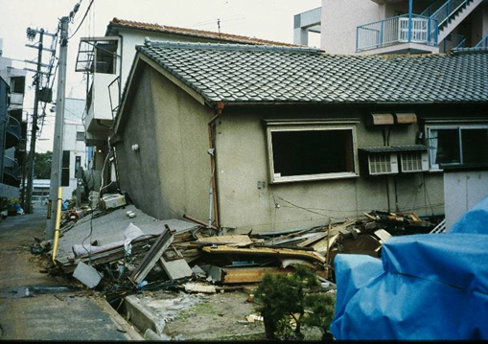
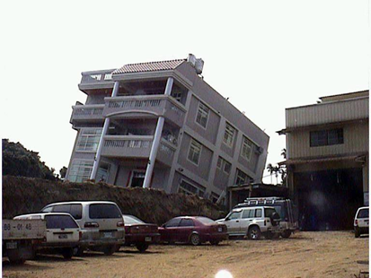
写真6.1.1 1995年兵庫県南部地震における神戸市の木造家屋の倒壊（撮影：久田）
写真6.1.2 1999年台湾・集集地震による地表断層上のRC建物の傾斜（撮影：久田）

(a) 加速度波形
（基準線は各1000 gal異なる）
(b) 速度波形
（基準線は各200 cm/s異なる）

(c) 変位波形（上の2波の基準線は30 cm異なる）
図6.1.3 特徴的な観測記録の加速度・速度・変位波形

図6.1.4 特徴的な観測記録の加速度・速度応答スペクトル（５％減衰）

6.2 地震学と経験式
本節では強震動地震学を理解するうえでの基礎となる地震学の基礎、および主要な経験式や古典的な模擬地震波の作成法などを説明する。

6.2.1 地震学の基礎
地震学では地震と地震動を区別しており、震源で生じる断層運動を地震と呼び、地震によって生じる波動を地震波（Seismic Wave）、地面の揺れ地震動（または地盤震動、Seismic Ground Motion）と呼ぶ。さらに地震動のうち建物に被害を及ぼすような強い揺れを強震動（Strong Ground Motion）、強震動を研究する学問分野は強震動地震学(Strong Motion Seismology、または工学地震学、Engineering Seismology)と呼ばれている。本節ではまず強震動地震学を理解するために必要な地震学の基礎を学び、地震が起きる原因や、関東平野や大阪平野などの大規模な平野構造（堆積盆地）や山地ができるしくみを理解する。

a. プレートテクトニクスと地震
まず地震の発生するしくみを理解しよう。地球の表面から深さおよそ100km（地殻とマントル最上部）まではリソスフェア（岩石圏）と呼ばれ、その下には低速度層は固体であるが流動しやすい層があり、アセノスフェア（岩流圏）と呼ばれている。地球を覆うリソスフェアは10数枚のブロックに分かれ、アセノスフェアの上を水平に移動している。この各ブロックをプレート、その学問分野をプレートテクトニクス(Plate Tectonics)と呼ばれる。プレートは海洋底の中央海嶺で誕生し、海溝やトラフ（海溝より浅いくぼみ）でマントル内に沈み込んで消滅する。プレートには大きく分けると海洋プレート(Oceanic Plate)と大陸プレート(Continental Plate)があり、プレートの境界では隣接するプレート同士の接触によって、地震や火山活動、地殻変動などの地学的な諸現象が発生する。プレートの境界は発散境界（大西洋の中央海嶺など）、横ずれ境界（米国カルフォルニアのサンアンドレアス断層など）、及び収束境界の3種類に大別できる。収束境界はさらに 衝突境界（インドプレートとユーラシアプレート間のヒマラヤ山脈など）と沈み込み境界（太平洋プレートやフィリピン海プレートとユーラシアプレート間の海溝・トラフなど）に分かれる。

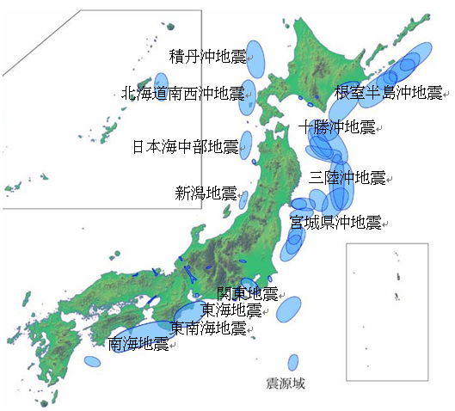
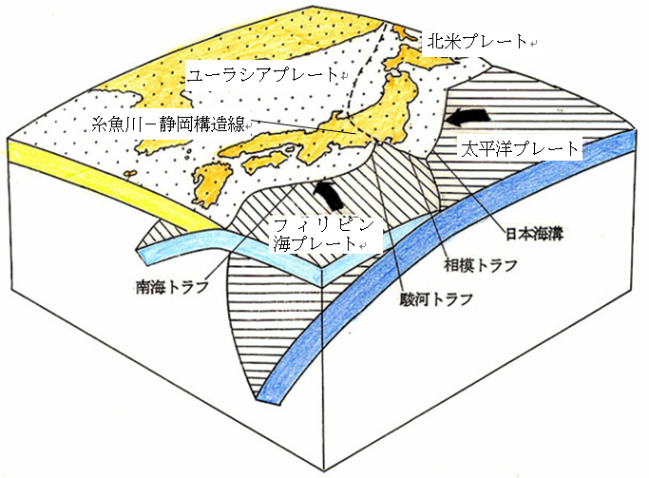

図6.2.1 日本周辺のプレート構造（防災科学技術研究所：防災基礎講座・自然災害について学ぼう、図11-2に加筆）
図6.2.2 日本周辺の主要な震源域地震調査研究推進本部：日本の地震活動、図2-12に加筆）

図6.2.1は日本周辺のプレート構造である。まず海洋プレートである太平洋プレート(Pacific Plate)は年間8～10ｃｍ程度の速度で西北西向きに、同じく海洋プレートであるフィリピン海プレート(Philippine Sea Plate)が年間4～7cm程度の速度で北西向きに、それぞれ移動し、大陸プレートである北米プレート(North American Plate)とユーラシアプレート(Eurasian Plate)の下に沈み込んでいる。図6.2.2は過去100年間における日本周辺の主要な地震の震源域を示すが、主要な発生域は沈み込み境界である太平洋側の沖合に集中している。一方、日本海の東縁部にも主要な地震の集中域が見られるが、これは図6.2.1に見られるように西日本と東日本を分離する糸魚川－静岡構造線から日本海東縁に走る北米プレートとユーラシアプレートの収束境界に対応する。以上のように日本列島は海洋プレートの運動による東-西から南東-北西の方向に作用する圧縮力が主要な応力場となっている。

b. 断層と地震
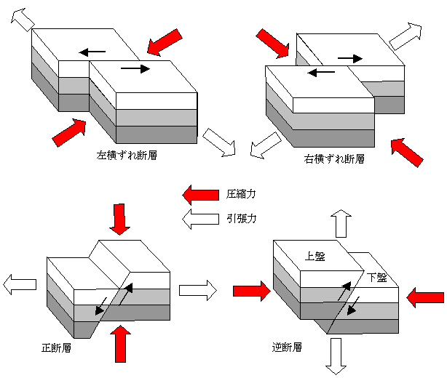
プレート運動などにより地盤に圧力が加わり、ある限界に達すると急激に断層運動（fault movement、せん断破壊による断層面におけるずれ）が生じ、地震が発生する。図6.2.3に示すように断層運動は地表面に対する断層ずれの主要な方向により横ずれ断層（Strike-Slip Fault）と縦ずれ断層（Dip-Slip Fault）に分類できる。横ずれ断層は断層面をはさんだ先方の地面のずれの向きより右横ずれ断層（Right-Lateral Strike-Slip Fault）と左横ずれ断層（Left-Lateral Strike-Slip Fault）に分かれる。一方、縦ずれ断層では通常は断層面が傾斜しており、断層面より上にある地盤を上盤（Hanging Wall）、下の地盤を下盤（Foot Wall）という。断層運動による上盤の向きにより、正断層（Normal Fault、断層面をはさんだ引張力により上盤が落ち込む）と、圧縮力により生じる逆断層（Reverse Fault、またはThrust Fault、同圧縮力で上盤が上昇する）に分類される

図6.2.3 断層運動の種類

図6.2.4には日本周辺の主要なプレート境界であるの沈み込み境界の構造と、それによる地震の主要な３つの地震のタイプを示す。第一のタイプはプレート間地震（Interplate Earthquakeプレート境界地震、または海溝型地震）と呼ばれ、海のプレートが陸のプレートに沈み込む境界（海溝やトラフ）で発生する地震である。図6.2.2に示すように太平洋や日本海の沖合を中心として逆断層型の巨大地震がしばしば発生し、地震や津波などの大被害を生じている（代表例として関東大震災を引き起こした1923年関東地震など）。第二のタイプは沈み込む海のプレート内部で発生する海のプレート内地震（Intraplate Erathquake, スラブ内地震）であり、しばしば巨大地震が発生している。深い場所で生じる場合は大被害には至らないことが多いが（例えば1993年釧路沖地震など）、沖合の浅い地震の場合は津波による大被害が生じることがある（例えば1933年三陸沖地震など）。最後のタイプは陸のプレート内地震（地殻内地震、または内陸型地震、陸域の地震）であり、主として海のプレート運動による圧縮力によるひずみの蓄積により発生する。陸のプレート内地震はプレート間地震に比べて活動度が低く、一般に地震規模も小さいが、震源が浅いため都市直下などで発生すると大災害が発生することがある（例えば阪神・淡路大震災を引き起こした1995年兵庫県南部地震など）。Ｍ７程度以上の地殻内地震が発生した場合、地表に断層が現れることが多い（例えば1999年台湾・集集地震など）。ちなみに対象となる地域の直下で発生する陸域の地震は直下型地震と呼ばれることがある。しかしながら学術的には直下型地震と呼ばれる地震のタイプは存在しないので、対象地域の直下で生じる地震とその被害を強調するために、地域名＋直下地震と命名られる場合がある（例えば首都直下地震など）。このタイプの地震は活動度の低い陸のプレート内地震だけではなく、活動度の比較的高いプレート間地震の場合もあるので注意を要する（例えば平成１７年度中央防災会議による首都直下地震はフィリピン海プレートと北米プレートの境界面を仮定している）。
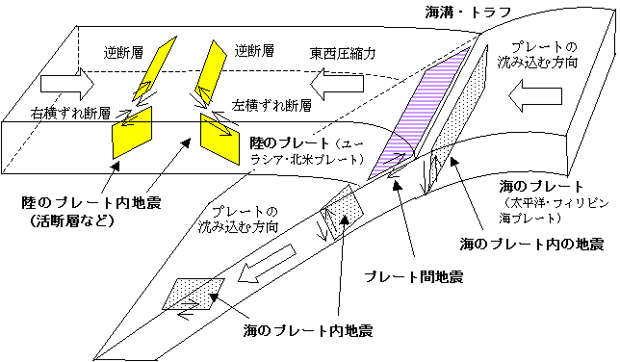

図6.2.4 プレートの運動と様々な地震のタイプ

陸のプレート内地震を発生させる多くの断層が存在するが、その中で第四紀（約200万年前から現在）の間に動いたとみなされ、将来も活動する可能性が高い断層を活断層（Active Fault）という。活断層である六甲断層帯が動いたとされる1995年兵庫県南部地震を契機に、全国の主要な活断層調査が行われ、過去の地震の位置や規模、活動度などを調べ、将来の地震の発生確率が評価されている（6.4.3を参照）。
わが国の平野・盆地や山地などの主要な地質・地形の形成過程にはプレートと断層の運動が密接に関係している。日本列島は主として海のプレート運動により東－西から東南東－西北西の方向に作用する圧縮場となるため、地震の主要な発生様式もそれに規定される。例えば東西圧縮の場合、図6.2.5の左上に示すように活断層の走向（strike, 断層面と水平面との交線）が北東－南西方向の場合は右横ずれ断層が支配的となり（例：1995年兵庫県南部地震など）、逆に左下のように走向が北西－南東方向の場合は左横ずれ断層となる（例：2000年鳥取県西部地震など）。一方、同図右側に示すように走向が南北の場合は逆断層が支配的となる（例：2004年新潟県中越地震など）。この場合、逆断層の傾斜面は東または西向きのいずれにもなりえるが、平野と山の境界に走向が位置する場合、山側が上盤（上昇する側）となる（図6.2.3を参照）。
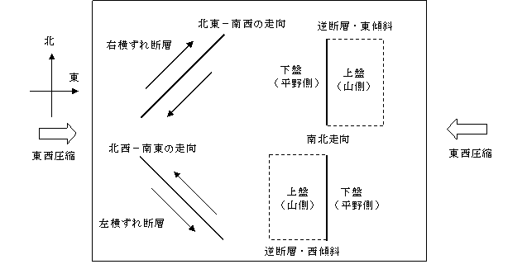

図6.2.5 日本列島で支配的な東西圧縮場における断層走向と断層タイプ

c. 震源・伝播・サイト特性と基盤
図6.2.6に示すように地震発生の際に地球内部の岩石の破壊が開始した地点を震源（hypocenter）といい、震源の真上にあたる地表の地点を震央（epicenter）、破壊されて地震動を発生する断層を震源断層（Seismic Fault）、震源断層を含む破壊領域全体を震源域(hypocentral area)という。一方、震源断層が浅く、ある程度以上の規模の地震の場合は、地表に断層が現れることが多く、地表に達した断層を地表断層（Surface Fault）という。震源の位置は緯度・経度・深さで表現され、日本では気象庁により公式な発表が行われる。震源、震央から観測点までの距離をそれぞれ震源距離（hypocentral Distance）、震央距離（epicentral Distance）という。
図6.2.7に示すように地震（断層運動）により震源から地震波（Seismic Wave、または地震動）が実体波（6.3.2参照）として放射される。震源から放射される地震波の諸特性を震源特性（Source Effect、6.3.1参照）という。放射された地震波は、距離とともに振幅を減少し、複雑な地盤構造を伝播する過程で反射や透過、さらに散乱・減衰などを繰り返して継続時間が長くなり、さらに表面波（6.3.2参照）を含む複雑な波動となって伝播する。この地震波の伝播に関する諸特性を伝播特性（Path Effect）という。さらに地震波は地表近くの軽く柔らかい地盤の影響による振幅の増大や、盆地や山地など地形・地質に起因する様々な震動特性を経て、複雑な地震動として地表観測点（サイト）で観測される。地表近くの地盤増幅などに関する諸特性をサイト特性（Site Effect）という。柔らかな堆積層によるサイト特性を震源・伝播特性と分離するため、堆積層に入射する地震波を伝播する硬質で比較的に均質な地盤である基盤(Bedrock)が定義される。基盤として地震工学では、関東平野や大阪盆地など大規模な盆地・平野の基底地盤で地殻の最上層である地震基盤（Ｓ波速度で2500～3000 m/sec 程度以上の岩盤）や、軟弱な沖積層の基底地盤（洪積地盤）である工学的基盤（Ｓ波速度で400 m/sec 程度以上の硬質地盤）が用いられている（詳細は6.3.2を参照）。
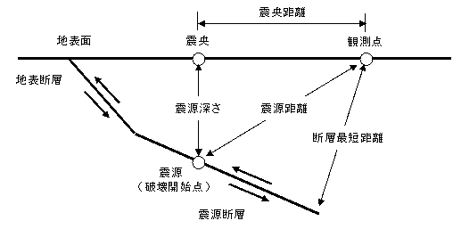

図6.2.6 震源と震央、震源距離と震央距離、

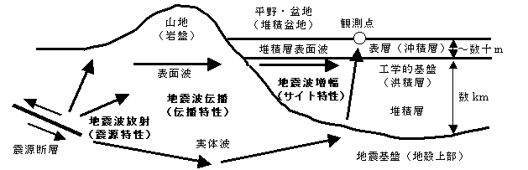
図6.2.7 震源・伝播・サイト特性

d. 短周期地震動と長周期地震動
地震動は主要な対象周期により短周期地震動（Short-Period Ground Motion、周期は数秒以下）と長周期地震動（Long-Period Ground Motion、数秒以上）に分けられる。従来、地震工学者は低層建物に影響する短周期地震動を扱い、工学的基盤より浅い沖積地盤によるサイト特性が主な研究対象であった。一方、地震学者は長周期地震動を扱い、地震基盤より地球規模の深い震源・伝播特性を主な研究対象としていた。その後、超高層建築など長周期構造物への社会的な需要が高まり、1968年十勝沖地震では八戸港湾にて周期約2.8秒で卓越する八戸波（図6.1.1参照）が観測された。それを契機に、周期数秒から１０秒程度以下を対象とするやや長周期地震動に関する研究が始まり、表層（沖積層）より厚い堆積層によるサイト特性の重要性が認識されるようになった。現在、やや長周期地震動は単純に長周期地震動（または長周期強震動、Long-Period Strong Ground Motion）とも呼ばれている。一方、1995年兵庫県南部地震の際、指向性パルス（6.3.1参照）と盆地端部効果（6.3.3参照）により神戸市では約１～２秒で卓越する強震動が観測されたが、低層建物の破壊に最も重要なこの周期帯の強震動を長周期地震動と区別して、やや短周期地震動と呼ぶことがある。

e. 強震観測
震源・伝播・サイトの諸特性は室内実験による再現が困難であるため、その発展には地震動の観測が不可欠となっている。地震動の観測には地震計（Seismometer）が用いられ、特に強い地震動を観測する地震計は強震計(Strong Motion Instrument, Strong Motion Recorder)と呼ばれている。初期の強震計には変位計が用いられていたが（今村式２倍強震計など）、大きな揺れでは振り切れてしまうため、現在では加速度を記録する加速度計(Accelerometer)が主流である。世界初の加速度型強震計は1930年代に米国で開発され、1933年Long Beach地震で世界初の強震記録が、1940年Imperial Valley地震ではエルセントロ波、1952年Kern County地震ではタフト波、がそれぞれ得られた（図6.1.1参照）。一方、日本では1950年代にSMAC型強震計が開発され、1956年東京湾北部地震ではTokyo101波が、1968年十勝沖地震では八戸波（図6.1.1参照）が観測され、これらは現在でも代表的な観測地震波として広く利用されている。これらの旧式の強震計はペン書きで記録するアナログ地震計であり、一般に周期数秒以上の長周期成分の精度に乏しい。一方、気象庁は1923年関東地震以後、今村式強震計を改良した変位計を全国の気象官署に整備し、大振幅で振り切れてしまう欠点はあるものの長周期地震動を精度良く観測する貴重な記録を残している。1970年代から徐々にデジタル式強震計が用いられ、長周期強震動も精度よく記録できる速度式強震計や、地表・地中や建物内外の同時観測（ボアホール・アレー観測）、電話回線を利用した集録システムなど、強震観測の技術は格段に向上した。特に、1995年兵庫県南部地震を契機に日本の地震観測網は格段に充実し、それにともなって強震動を研究する強震動地震学は大きく発展している。代表的な強震観測ネットワークに防災科学技術研究所による強震観測網(K-NET)や基盤強震観測網(KiK-net)、気象庁の震度計ネットワーク、横浜市の高密度強震計ネットワーク、東京ガスの超高密度リアルタイム防災システム(SUPREME)どがある。さらに気象庁の多機能型地震計（約200点）と防災科学技術研究所の高感度地震観測網（Hi-Net, 約800点）の地震計ネットワークを利用した緊急地震速報（Earthquake Early Warning）の提供が2007年10月から予定されている。これは地震発生直後に震源に近い地震計でとらえた観測データ（P波）を解析して震源や地震の規模（マグニチュード）と各地での主要動の到達時刻や震度を推定し、可能な限り素早く知らせる情報である。これら多くのネットワークによる強震記録はインターネットなどで公開されており、サイト波の作成や地震ハザード評価に際し貴重なデータを提供している。一方、現状の強震観測網の多くは自由地盤上に設置されているが、地震の際、非常に大きな記録が観測されているにもかかわらず周辺建物の被害が大きくない場合が度々報告されている。自由地盤上の強震動と建物への有効入力地震動との関係や、大地震時における余力などを含めた建物の耐震特性の解明が大きな課題となっている。

6.2.2 マグニチュードと震度
a. マグニチュードと地震モーメント
マグニチュード（magnitude, Mと略記）は地震の大きさ（規模）を表す指標値で、様々な種類がある。一般にM8程度以上を巨大地震、M7程度以上を大地震、M５～６程度を中地震、M５程度未満を小地震に分類する。以下、代表的なマグニチュードを列記する。
ローカルマグニチュード（Local Magnitude、MLと略記）は、リヒタースケールマグニチュード（Richter Scale Magnitude）とも呼ばれ、1935年に米国の地震学者Richterが震央から100 kmに位置するWood Anderson型地震計（固有周期0.8秒、減衰定数0.8、倍率2800）の記録紙上の最大振幅（ミクロン単位）の常用対数を、その地震のマグニチュードと定義した（例、1 cm＝10⁴ミクロン、よってM=4）。実際の適用には、震央距離や用いる地震計による様々な補正式が用いられる。
気象庁マグニチュード（M_{JMA}またはM_{J}略記）は、気象庁の地震計（はじめは変位計の振幅、現在では速度計の振幅も併用）を用いたわが国のローカルマグニチュードである。ローカルマグニチュードは震源の規模を示す物理尺度として曖昧さはあるものの、地震動の観測によって即時に決定ができる利点がある。
地震モーメント（M₀と略記）は、次式に示されるように震源となった断層のずれの量（D）と断層面の面積（A）、及び断層における岩盤の剛性（μ）の積で定義され、地震の大きさを示す代表的な物理尺度である(単位はN･m、またはdyne･com=10⁻⁷ N･m)。
$M_{0}=μ\text{DA}$ ………………………………… (6.2.1)
モーメントマグニチュード（M_{W}と略記）は、地震モーメントより次式から求まるマグニチュードをという。
$M_{W}={\left(\text{log}M_{0}−9\text{.}1\right)}/1\text{.}5$ ………………………………… (6.2.2)
地震モーメントやモーメントマグニチュードを求めるには地震波を観測して震源モデルを決定する必要がある。従って即時性ではローカルマグニチュードに劣るが、物理的には明快で世界共通で使用できる指標値であるため、広く用いられている。
このほかに、表面波の観測から決まる表面波マグニチュード（Msと略記、浅く表面波が卓越する地震に適用）、実体波の観測から決まる実体波マグニチュード（mbと略記、深く実体波が卓越する地震に適用）、震度の分布から決まる震度マグニチュード（震央距離100kmの震度でマグニチュードを表す方法、歴史地震のMの決定などに利用される）、などがある。
以上のように、同じ地震でも多くのマグニチュードが存在することに注意されたい（例えば1995年兵庫県南部地震はM_{JMA}=7.3、M_{W}=6.8である）。気象庁マグニチュードとモーメントマグニチュードには統計的に次の関係式が成り立つことが知られている（武村, 1990）。
$M_{W}=0\text{.}\text{78}M_{\text{JMA}}+1\text{.}\text{08}$ ……………………… (6.2.3)

b. 震度
震度（Seismic Intensity）とは、各地で観測される地震動による人体による感覚、身の周りの物体の動き、構造物の揺れや被害の程度、地変の程度などから総合的に推定された地震動強さの指標値であり、震度を階級で定義したものは震度階（Seismic Intensity Scale）と呼ばれる。震度階には様々な種類があり、さらに建物や地震観測機器の発展などにより、しばしば改正されるので注意を要する。
改正メルカリ震度階（Modified Mercalli Intensity Scale、MMIと略記）は、Ⅰ（無感）からⅩⅡ（完全に近い破壊、巨岩が移動、物が飛ぶ、地面が変形する、など）までの12階級で定義される震度階であり、米国などで広く使用されている。
MSK 震度階(MSK Intensity Scale)、およびヨーロッパ震度階（European Macroseismic Scale、EMSと略記）は、同じ地震動でも建物の耐震性の優劣により被害状況は大きく異なることに配慮した震度階である。MSK震度階は、建物の耐震性をクラス別に定義し、それぞれの耐震クラスの被害程度で各地の震度を判定する震度階級（ⅠからⅩⅡまでの１２階級）であり、旧共産圏を中心に広く使用されている（MSKとは考案者であるロシアのMedvedev、ポーランドのSponheuer、チェコスロバキアのKarnikの頭文字を意味）。一方、ヨーロッパ震度階（EMS）はチャート図を見ながら被害程度を判定できるなどMSK震度階を改良したものであり、EU諸国を中心に広く用いられている（最新版は1998年版）。これらの震度階は強震記録が無くても比較的精度の高い震度が推定できる利点がある。
気象庁震度階（Japan Metrological Intensity Scale、I_{JMA}と略記）は、気象庁が公表する震度階で、1996年以前は気象台の気象官による体感や、周囲の被害状況などから推定し、８階級（０：無感、１：微震、２：軽震、３：弱震、４：中震、５：強震、６：烈震、７：激震）であった。しかし、この方法では震度６以上の震度判定に周辺の被害状況を調べる必要があり、1995年兵庫県南部地震では震度の公表に多大な時間を要したため、1996年以降は強震計（計測震度計）による自動計算による計測震度(Instrumental Seismic Intensity)に改正された。同時に震度５と震度６は、強・弱の２つに分けて、震度階級は１０階級となった。

6.2.3 各種経験式と模擬地震波の作成
地震学は地震動観測を基礎とする学問であり、観測データをもとにした膨大な数の経験式が提案されている。現在では断層震源モデルや地震動計算法が大いに発展しているが、簡便でかつ信頼性の高い結果を得る方法として、経験式は現在でも有効な道具である。本節では主要な経験式を紹介する。なお経験式で用いられるlogは通常、常用対数である。

a. 震源特性に関する経験式
経験的に小さな地震は数多く発生するが、大きな地震はごくまれにしか発生しないことが知られている。この関係を表現したのがグーテンベルグ・リヒターの関係式(Gutenberg-Richter Law)であり、地域におけるマグニチュード（M）と地震の年間あたりの発生回数nに関する経験式である。
log(n) = a - b M ………………………………… (6.2.4)
ここでa値は地震の活動度を表す係数であり、活動度の高い地域では大きな値となる。一方、直線の傾きを表すb値は、大きな地震と小さな地震の発生頻度の比であり、通常は地域に無関係で0.9～1程度の値であり、Mが1つ小さくなると発生する地震の数は8～10倍に増える。グーテンベルグ・リヒター式では地震の年発生頻度は常に一定であるため、震源位置や地震規模、発生の繰り返し間隔などの特定が困難な中小地震（背景地震、Background Earthquake）の発生確率の評価（定常ポアソン過程でモデル化、6.4.3や付録B参照）に広く用いられている。
一方、活断層やプレート間地震など、震源位置や地震規模、発生の繰り返し間隔が特定できる地震は固有地震（Characteristic Earthquake）と呼ばれる。固有地震の発生確率の評価には地震の繰り返し周期を考慮したモデル（BPTモデルなど、付録B参照）が用いられている。固有地震に関しても様々な経験式が提案されている。一例として、活断層に関する松田式(松田, 1975)がある。
$\text{log}D(m)=0\text{.}6M_{\text{JMA}}−4\text{.}0$ ………………………………… (6.2.5)
$\text{log}L(\text{km})=0\text{.}6M_{\text{JMA}}−2\text{.}9$ ………………………………… (6.2.6)
ここでDは断層のずれの量、Lは地表断層の長さである。一方、地殻内地震ではマグニチュードが6.8～7程度以上では一般に地表に断層が現れるが、それ以下では現れないことが知られている。また地震発生層の厚さは20 km程度であるため、地震規模が大きくなると断層面の厚さは上限に達し、長さ方向に大きくなる。従って経験式もM6.8～7程度を境に異なるものが提案されている（(6.4.1)式などを参照）。地殻内地震や海溝型地震に関して、特性化震源モデル（レシピ）として実用的な震源特性に関する様々な経験式がまとめられている（6.4を参照）。

b. 伝播特性に関する経験式（距離減衰式）
地震動は距離とともに減衰し、振幅の最大値（最大加速度：Peak Ground Acceleration（PGA）や最大速度：Peak Ground Velocity（PGV））や震度は小さくなる。さらに震源から同距離でもマグニチュードが大きいほど、地盤が軟弱なほど一般に振幅は大きくなる。観測された多くの地震記録を用いて、地震の規模Mや震源距離R（または震央距離、断層面最短距離など）と、最大振幅や震度などの地震動強さや応答スペクトルなどとの関係を導いた経験式を距離減衰式（Attenuation Relation）と呼ぶ。距離減衰式の種類と数は膨大であるが、ここでは地震動強さに関する距離減衰式と応答スペクトルに関する距離減衰式の一例を紹介する。
地震動強さに関する距離減衰式の一例として、司・翠川式(1999)がある。
$\text{log}{\text{PGV}}_{\text{600}}=0\text{.}\text{58}M_{W}+0\text{.}\text{0038}D−\text{log}\left(X+0\text{.}\text{0028}⋅{\text{10}}^{0\text{.}5M_{W}}\right)−0\text{.}\text{002}X+\text{dV}−1\text{.}\text{29}$ (6.2.7)
$\text{log}\text{PGA}=0\text{.}\text{50}M_{W}+0\text{.}\text{0043}D−\text{log}\left(X+0\text{.}\text{0055}⋅{\text{10}}^{0\text{.}5M_{W}}\right)−0\text{.}\text{003}X+\text{dA}+0\text{.}\text{61}$ (6.2.8)
ここで、
${\text{PGV}}_{\text{600}}$：せん断波速度（Vs）が600 m/s相当地盤における最大速度値（cm/s）
$\text{PGA}$：最大加速度値（gal）（岩盤に適用する場合はPGAを1.4で除す）
$M_{W}$：モーメントマグニチュード、$D$：震源深さ（km）
$\text{dV}$：地震タイプ別係数（地殻内地震=0、プレート間地震＝－0.02、海のプレート内地震＝0.12）
$\text{dA}$：地震タイプ別係数（地殻内地震=0、プレート間地震＝0.01、海のプレート内地震＝0.22）
$X$：断層面からの最短距離（km）
距離減衰式のばらつきは標準偏差0.53の対数正規分布を仮定している。その他の距離減衰式として震源特性である指向性効果（6.3を参照）や上盤効果(Hanging Wall Effect；逆断層では同じ断層からの最短距離でも上盤の方が下盤よりも断層面からの平均距離が近くなるため、地震動が強くなる効果)、地域による距離減衰の差などの影響を考慮した諸式が提案されている（詳細は日本建築学会(2005)など参照されたい）。
応答スペクトルに関する距離減衰式の一例として内山・翠川式(2006)を紹介する。
$\text{log}\text{SA}(T)=a(T)M_{W}+b(T)X+g+d(T)D+c(T)+σ(T)$ (6.2.9)
ここでTは周期（秒）、SA(T)は水平2成分の幾何平均値とした工学的基盤（30ｍの平均値Vsが500 m/s程度の地盤）における加速度応答スペクトル（5%減衰）、a(T)～d(T)は回帰係数（内山・翠川、2006)）、M_{W}はモーメントマグニチュード、Ｘは断層面から観測点までの最短距離（km）、Ｄは震源深さ（km）、σ(T)は対数標準偏差である。またgは震源深さによる距離減衰の違いを考慮した係数で、次式を用いる。
$g=−\text{log}(X+e)$ (D ≦ 30 km) (6.2.10a)
$g=0\text{.}4\text{log}(1\text{.}7D+e)−1\text{.}4\text{log}(X+e)$ (D ＞ 30 km) (6.2.10b)
ここで $e=0\text{.}\text{006}⋅{\text{10}}^{0\text{.}5\text{Mw}}$ (6.2.11)
図6.2.8に一例を示す。図6.2.8(a)より最大加速度の距離減衰（司・翠川式）は、加速度応答スペクトルの距離減衰（内山・翠川式）の周期0.01から0.03秒にほぼ対応している。一方、図6.2.8(b)より応答スペクトルはMの増大によって短周期よりも長周期成分の方が相対的に増大していることが分かる。この原因は後ほど震源スペクトルのスケーリング則（6.3.1のh）で説明される。
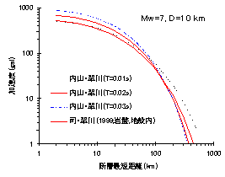

a) 司・翠川式と内山・翠川式による
最大加速度値の比較

b)内山・翠川式による擬似速度応答
スペクトルの比較

図6.2.8 距離減衰式による最大加速度値と応答スペクトルの結果例

距離減衰式は過去に得られた観測記録に整合する解が簡便に求まるため非常に有用であるが、式の誘導は一般に物理的な根拠に乏しく、各式には適用限界があることに注意すべきである。例えば多くの式は短周期の実体波を前提としているため、一般に長周期地震動の評価には適用できない。一方、大規模な活断層やプレート境界の巨大地震などの震源近傍では観測記録も乏しいため、距離減衰式では精度の高い解が得られる保障はないことにも注意を要する。

c. サイト特性に関する経験式
表層地盤による地震動の増幅効果や非線形現象に代表されるサイト特性に関しても数多くの経験式がある。距離減衰式と同様に、地盤増幅の経験式にも地震動強さ（PGA、PGV、震度など）に関するものと、応答スペクトルに関するものがある。ここではその一例を紹介する。
地震動強さ関する経験的増幅率の代表例として松岡・翠川による方法(松岡・翠川, 1994)を紹介する。この方法では、まず表層30ｍの平均S波速度（以下、AVS30）を用いて、最大速度（PGV）の増幅率を求める。PS検層などで物理的なAVS30が求められない場合は、地形分類と標高、主要河川からの距離により、次式によって経験的に求める。
$\text{log}\text{AVS}\text{30}=a+b\text{log}H+c\text{log}D±σ$ …….. (6.2.11)
ここで $\text{AVS}\text{30}$：地表から地下30 mまでの平均せん断波速度（m/s）
$a,b,c$：地形分類から決まる係数、$H$：標高（m）、
$D$：主要河川からの距離（km）、$σ$：標準偏差
地形分類は先第三紀の岩盤から軟弱な埋立地まで13種に分類されており、係数a～cや標準偏差は別々に与えられている(松岡・翠川, 1994)。各地の地形は地形分類図（Geomorphological Land Cassification Map,土地分類図や土地条件図など）から読み取るか、国土数値情報(Digital National Land Information)の1 kmメッシュや500ｍメッシュ、250ｍメッシュなど様々な数値データを使用する。一方、標高データは国土数値情報の250ｍ、50ｍ、５ｍメッシュデータなどが利用でき、また主要河川からの距離は各種地図から読み取るか、国土地理院の数値地図50000などの河川データなどが利用できる。ちなみに近年、日本列島を東部と西部に分けたより詳細な経験式も提案されている（藤本・翠川, 2003）。
一方、AVS30からPGVの増幅率ARVは次式で計算する。
$\text{log}\text{ARV}=1\text{.}\text{83}−0\text{.}\text{66}\text{log}\text{AVS}\text{30}±0\text{.}\text{16}$ …….. (6.2.12)
地表でのPGVが求めるには、司・翠川式（（6.2.8）式）などの距離減衰式で基盤までのPGVを求め、増幅率ARVを乗じる。一方、地表から３０ｍより深い地盤は工学的基盤（400 m/s相当地盤）程度と考えられるが、司・翠川式で前提としている基盤のせん断波速度は600 m/s程度であるため、工学的基盤のPGVを求めるには、増幅率を乗じる必要となる。例えば地震動予測値図(地震調査研究推進本文、2006)では増幅率を1.31としている。
表6.2.1 内山・翠川式(2004)による基盤Amax(cm/s²)と地盤増幅率の例

応答スペクトルに関する経験的増幅率の代表例として米国NEHRP（National Earthquake Hazards Reduction Program）の基準を改良した内山・翠川による方法(内山・翠川, 2004)を紹介する。この方法では、まずAVS30以深の基盤応答スペクトルを経験式で求め、応答スペクトルの加速度一定領域（周期0.1～0.5秒）の増幅率Faと速度一定領域（周期0.5～1.5秒）の増幅率Fvをそれぞれ次式によって求める（図6.2.8(b)を参照）。
$\text{log}\text{Fa},\text{Fv}=a1+a2⋅\text{log}(\text{PGA}+a3)$ …….. (6.2.13)
ここでPGA(cm/s²)は基盤での最大加速度、$a1$～$a3$は回帰係数であり、表6.2.1に示すようにAVS30によって表層地盤をA～Eの７種にクラス分けし（オリジナルのNEHRPではCとDは一種で、計５種）、基盤PGAによる地盤非線形などを考慮して係数が与えられている(内山・翠川, 2004)。
表6.2.1に基盤PGAを変えた場合のFaとFvの数値例を示す。FaとFvはB種地盤基準化されているためFaとFvは１である。表より低加速度では軟弱地盤ほど増幅率は大きくなっているが、高加速度になると軟弱地盤の増幅率、特にFaの増幅率は地盤非線形の影響で低下している（6.3.3のdを参照）。

d. 模擬地震波の作成例
入力地震動の作成法として、最も簡便な手法は経験式による応答スペクトルや告示スペクトル（限界耐力計算による設計用応答スペクトルであり、開放工学的基盤の基準スペクトルに地表層による増幅率Gsを乗じたもの；「建築の振動」の５章参照）をターゲットとし、それに適合する模擬地震波(Synthetic Seismogram)を作成する方法である。特に告示スペクトルによる模擬地震波は告示波と呼ばれ、設計用入力地震動として多用されている。この手法は設計の初期段階での建物への影響度評価や、震源を特定できない地震（6.4.1参照）に対する入力地震動として有用である。図6.2.9に一例として、工学的基盤の告示スペクトルに表層地盤による増幅率を乗じたものをターゲット応答スペクトルとし、これに適合した模擬地震波の作成法の例を示す。
- 任意の種（seed）となる波形を選ぶ。この種波形には、想定震源に類似な条件で観測された強震記録（地殻内の直下型地震、プレート境界の海洋型巨大地震など）や、Jenningsタイプの包絡関数（envelope function）を持つランダム模擬波などがある。
- ①の種波形の加速度応答スペクトルを計算し、ターゲットの加速度応答スペクトル（図では告示スペクトル）と比較し、周期ごとに両者の振幅比を求める。
- 種波形のフーリエ振幅スペクトルを求め、これに②で得られた振幅比を乗じて振幅を補正し、フーリエ逆変換より波形に戻す。
- 波形の開始時刻以前と継続時間（通常、60秒～80秒程度に設定）以降のノイズを除去するなど波形の形状を整え、これを新たな種波形とする。以上の①～④の作業を繰り返し、ターゲットの加速度応答スペクトルとの誤差が満足できるレベル以下となるまで収束計算を行う（図6.2.9では10回収束計算）。
経験式などをもとにした模擬地震波は耐震設計初期の簡易評価に用いるのには有効ではあるが、震源近傍の強震動特性（指向性パルス、フリングステップなど）や長周期地震動の評価は困難である。より詳細な評価を行うには次節で紹介する物理的に妥当性のある強震動地震学の成果を取り入れた入力地震動作成手法を用いるべきである。

図6.2.9 ターゲット応答スペクトルと模擬地震波の作成例

